# 浙江工业大学专业行业探索大赛

# 报名及上传材料

# 操作手册

# 一、学生端登录

**就业星电脑端网页登录网址：[https://portal.jiuyexing.com](https://portal.jiuyexing.com/)**

**参赛人员需使用就业星网页版进行资料上传，**打开网址后，使用学号登录，先选择自己所在学校，再使用学号和密码登录；初始密码为学号。

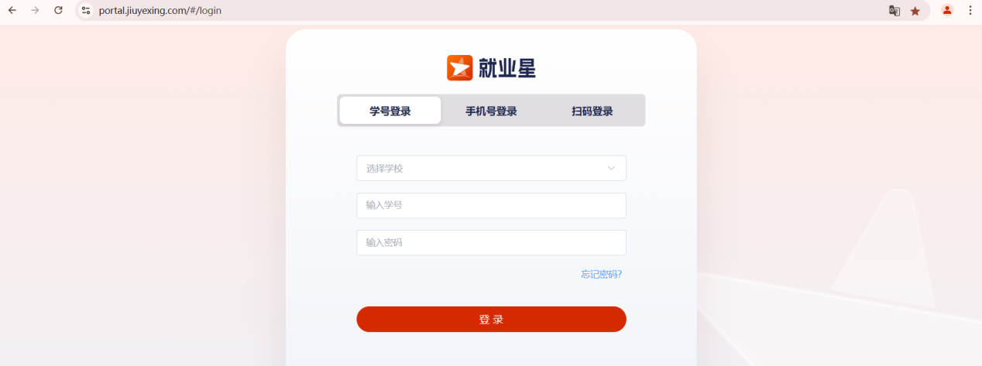

# 二、专业行业探索大赛报名及报名表填写

登录后在【成长记录】-【职业大赛任务】菜单栏，点击【去报名】先完成报名表的填写（填写错误可以点击【重新报名】按钮进行修改）

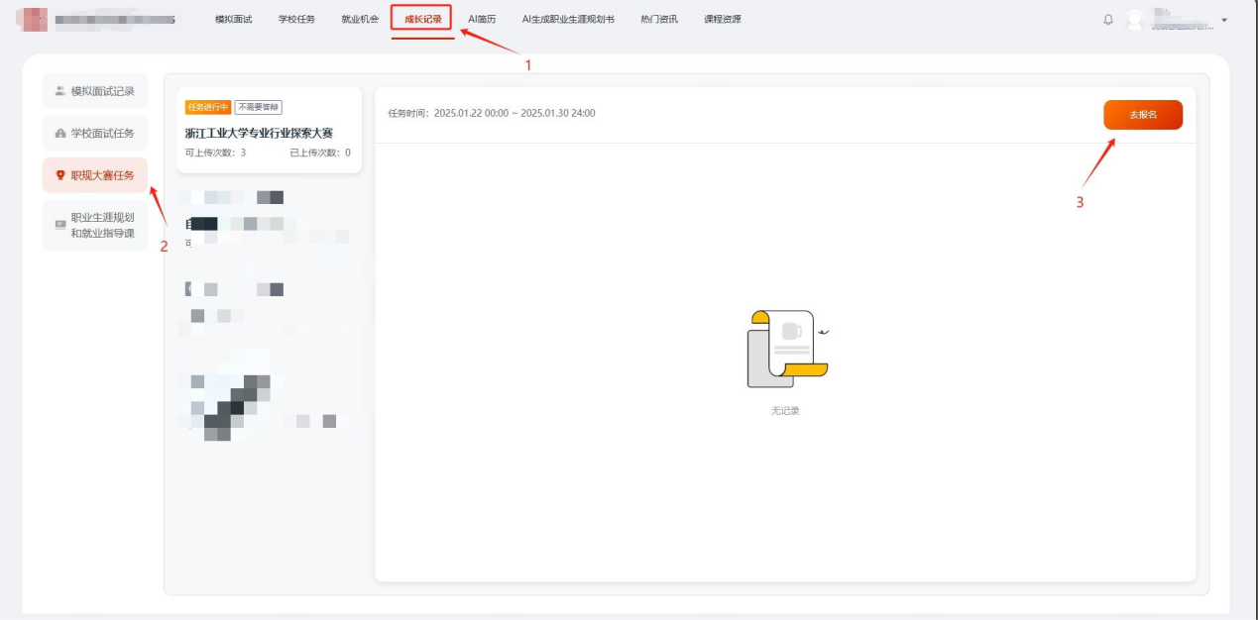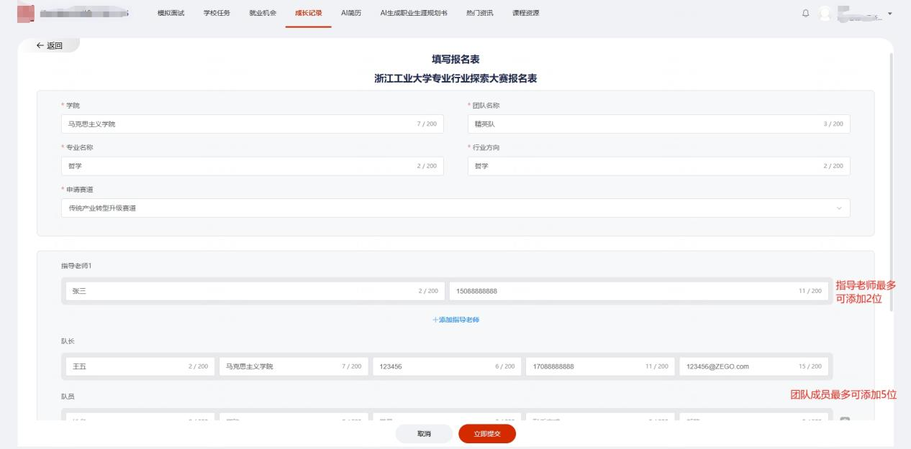

# 三、专业行业探索大赛上传材料

提交报名表成功后点击【去上传参赛材料】按钮上传材料，上传之前需要选择赛道，选择成功后即可把对应的材料上传到对应的提交框内，上传成功后点击页面最下方的【立即上传】（如果需要修改材料请重新走一遍上传流程）。

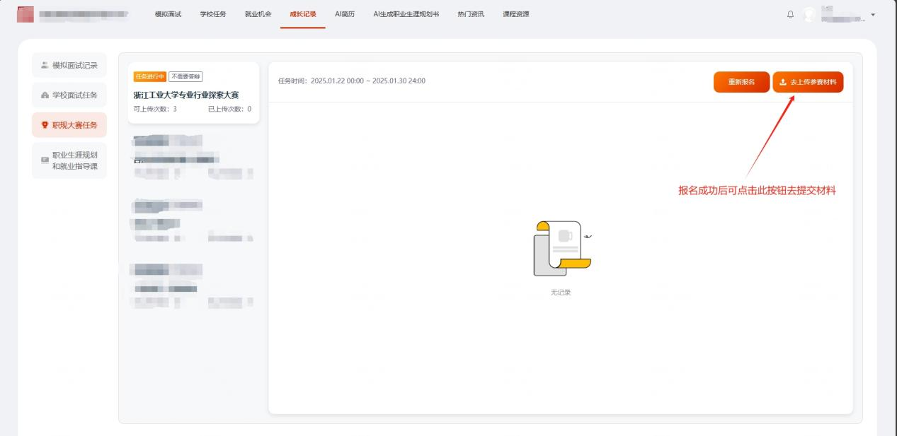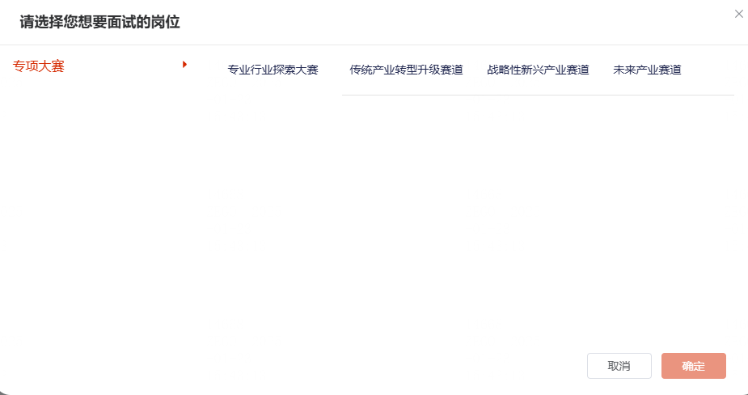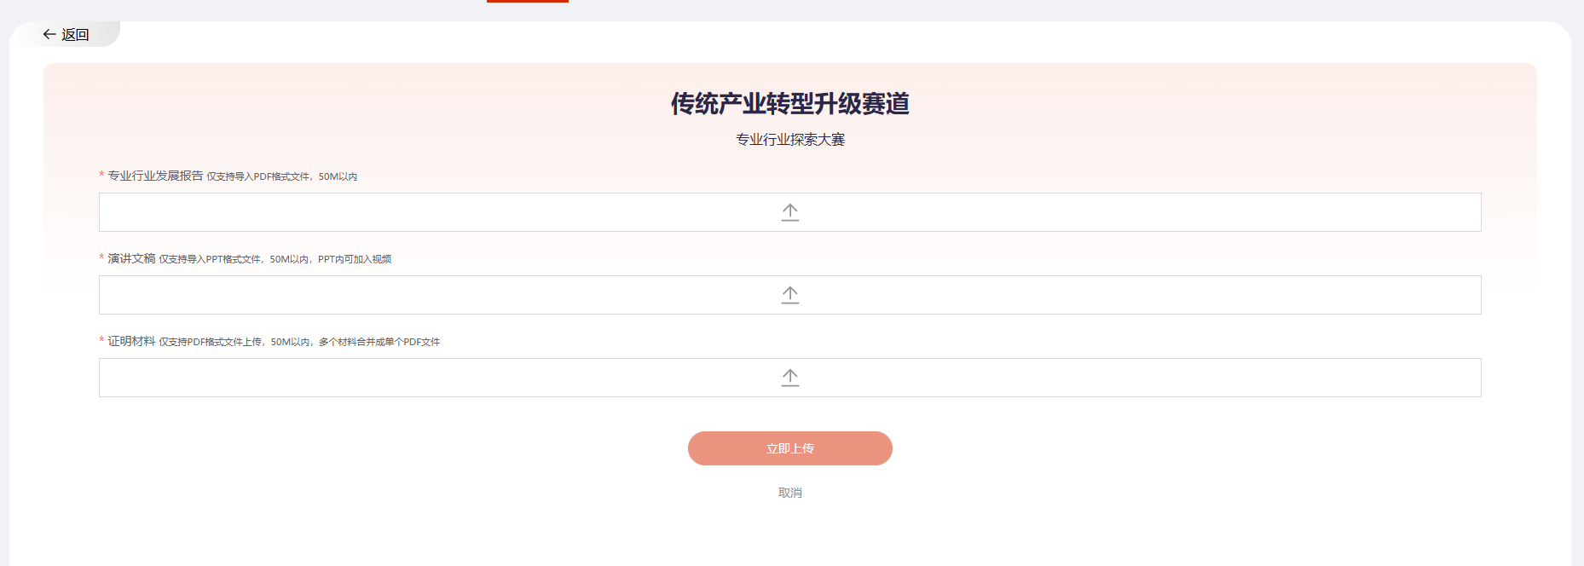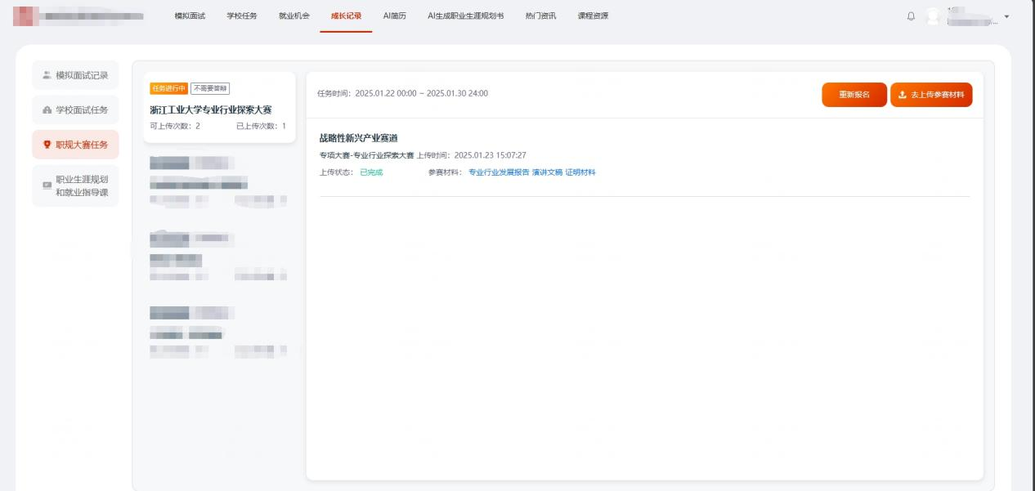

# 四、联系方式

技术咨询QQ号：800180626

技术咨询电话：4001668807

**服务时间：周一到周日，8:00-24:00，其他时间的咨询会延迟到当天8:00处理，敬请谅解！**

**以上咨询方式仅限就业星网页端的系统操作及技术问题咨询。**